始兴县2016年10月环境监察工作动态信息

本月始兴县环境保护局出动人数32人次，检查企业17家。下发限期改正违法行为通知书3件。
环保部华南督查中心督查组到我县开展调研督查工作
2016年10月20日，环保部华南督查中心领导韩保新等一行人到我县开展环保问题调研督查工作，市、县环保局相关负责人陪同检查。
上午，督查组到车八岭国家级自然保护区开展环保问题调研督查工作。听取了车八岭国家级自然保护区负责人就有关自然保护区生态环境保护与建设工作的汇报，到自然保护区实地进行了考察调研。通过资料审核和现场检查，华南督查中心督查组对我县生态环境保护及建设工作给予了肯定；同时，也要求我县环境保护部门继续加强生态环境监管，以更高的标准、更严的要求推动我县生态环境保护和建设工作。
下午，督查组不忘舟车劳顿，来到沙水工业园区听取了园区负责人关于沙水工业园区建设和环境保护工作的汇报，检查了相关资料后。还到广东凤阁铝业金属有限公司进行现场检查，重点检查了企业生产经营情况、环保设施运行情况、环保日常管理工作等，现场要求企业尽快完善环保验收工作，进一步完善危险废物规范管理工作。同时也要求我县继续加强对企业的监管，督促企业尽快完善环保手续，完善危险废物的规范管理，提高环境风险意识，确保各类污染物达标排放，促进企业可持续发展。
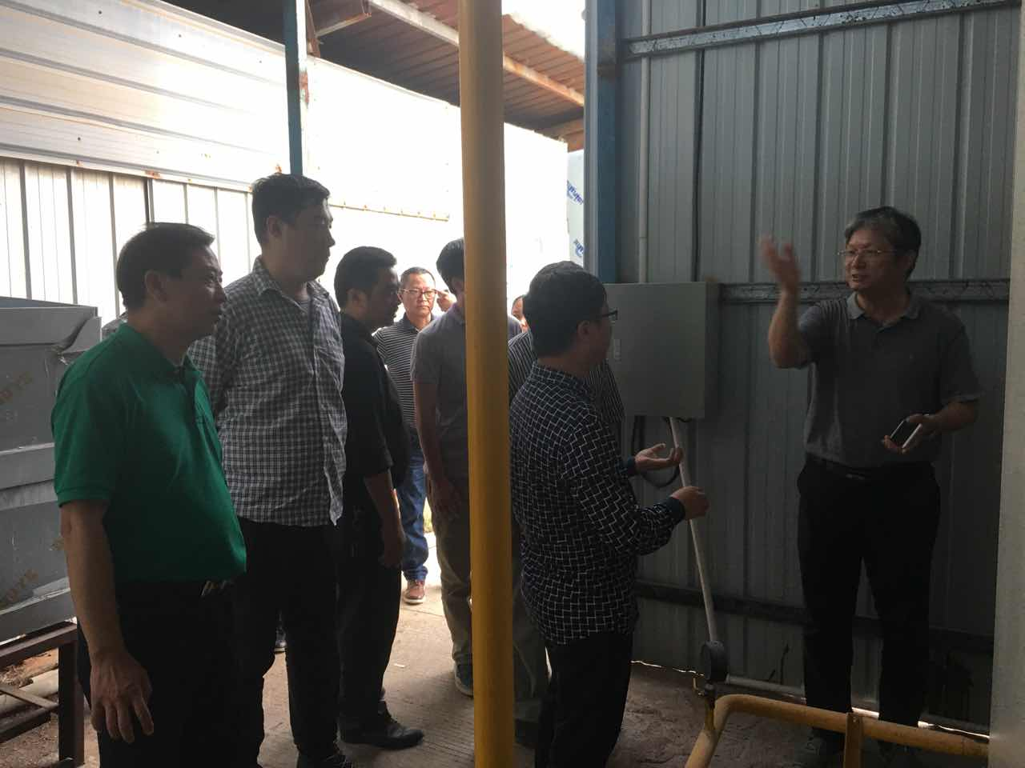

始兴县环境保护局
2016年11月14日

